りんどう作業所オリジナル名刺申込書
氏 名 | 枚 数 | 金 額 | ワンポイント希望
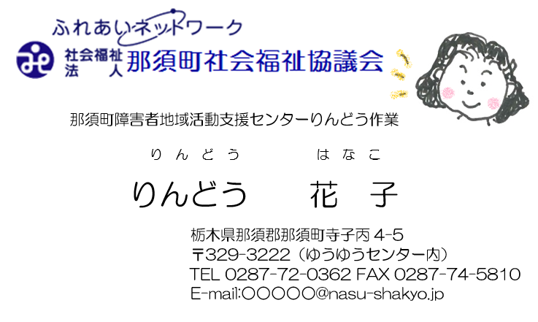
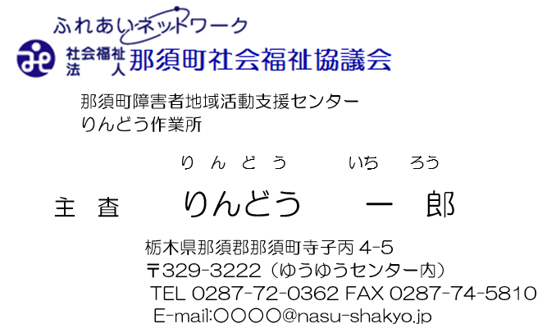
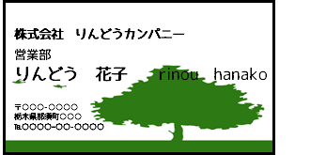
手すき紙ならではの優しい手ざわりの名刺です。今お使いの名刺を元に作ったり、その他イラストやワンポイントを入れて作ることもできます。
○価 格 20円/枚 ○柄等オプション +2円/枚
○30枚からご注文承ります。
○ご注文方法 注文用紙にご記入のうえFAXで送信してください。
※レイアウト等詳細につきましては後日お伺いいたします。

りんどう作業所 TEL：０２８７－７２－０３６２
FAX：０２８７－７４－５８１０

【社名・所属 】

